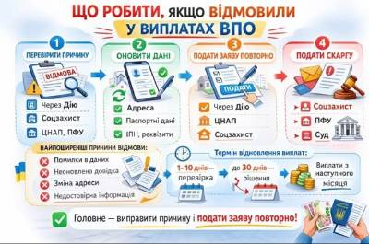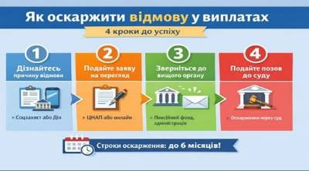
Що робити, якщо відмовили у виплатах ВПО?

👉По-перше, потрібно перевірити причину відмови через Дію або орган соцзахисту, виправити помилки в даних, подати заяву повторно або подати скаргу для оскарження рішення.
Відмова у виплатах внутрішньо переміщеним особам (ВПО) може статися з різних причин: помилки в даних, зміна місця проживання, перевірка статусу або невідповідність критеріям. У 2026 році більшість проблем можна вирішити, якщо діяти правильно і своєчасно.
Нижче — покрокова інструкція, що робити у разі відмови.👇
‼️Важливо! Окрім технічних помилок або некоректних даних, однією з підстав для відмови у наданні допомоги є сукупний дохід сім’ї:
✅Допомога на проживання не призначається, якщо середньомісячний сукупний дохід на одного члена сім’ї за останні 3 місяці перевищує 10 380 грн (станом на 2026 рік).
✅Для деяких категорій осіб (діти-сироти, особи з інвалідністю І–ІІ групи, батьки-вихователі) дохід не враховується.
✅Важливо зазначати всіх членів сім’ї при поданні заявки, оскільки сукупний дохід ділиться на кількість осіб → це може вплинути на право отримати допомогу.
Якщо вам відмовили без законних підстав, ви маєте право оскаржити відмову у соціальних виплатах.

